Mobiliti elektromos-töltőkkel bővül a hazai McDonald’s hálózata
A saját parkolóval rendelkező McDonald’s-parkolóban elektromosautó-töltő berendezéseket létesít az MVM Mobiliti
Együttműködési megállapodást kötött Magyarország két meghatározó szolgáltatója, az elektromobilitásban úttörő MVM Mobiliti Kft. és a hazai McDonald’s éttermeket üzemeltető Progress Étteremhálózat Kft. A megállapodás értelmében országszerte mindkét fél számára stratégiailag fontos helyszíneken bővül az elektromosautó-töltő hálózat.
Az MVM Mobiliti 2023 októberétől együttműködési megállapodás keretében a saját parkolóval rendelkező McDonald’s gyorséttermeknél megkezdte az elektromosautó-töltő berendezések létesítésének előkészületeit. A várhatóan jövő év végéig megvalósuló folyamat eredményeképpen valamennyi olyan étteremnél, ahol a szükséges villamosenergia-ellátás a hálózati szolgáltató részéről biztosított, egy-egy minimum 50 kW-os töltőberendezés, valamint helyszínenként két, táblával és felfestéssel kijelölt parkolóhely fogadja majd az odaérkező villanyautósokat. Az 50 kW-os töltőberendezéseken felül számos forgalmas helyszínen akár 150 kW-os töltőt telepítenek az együttműködés keretében.
„Nagy öröm és egyben hatalmas felelősség is a Mobiliti számára, hogy az eddig megszokott minőségű töltési infrastruktúránkat elérhetővé tehetjük az országban is meghatározó méretű gyorséttermi lánc helyszínein is. Kulcsfontosságúnak tartjuk szolgáltatásaink fejlesztését, amellyel dinamikusan reagálhatunk ügyfeleink igényeire, emellett egyre több ponton szeretnénk kiszolgálni a 90 000 már regisztrált, illetve leendő ügyfelünket” – fejtette ki Balogh Szabolcs, az MVM Mobiliti Kft. ügyvezetője.
A két cég között már korábban létrejött együttműködésnek köszönhetően az országban már öt McDonald’s étteremnél (Kisvárda, Ózd, Pápa, M7-es autópálya velencei kijárata, Zalaegerszeg) működnek MVM Mobiliti-töltőberendezések.
"Célunk, hogy minél több kedvező szolgáltatással tegyük még teljesebbé a Meki®-élményt vendégeink számára. Elkötelezettek vagyunk a fenntarthatóság mellett, és mindig az előre mutató megoldásokat keressük. Számunkra kiemelten fontos, hogy figyeljünk vendégeink igényeire, épp úgy, mint a jövő generációinak segítésére. Ezek a telepítések szervesen illeszkednek fenntarthatósági stratégiánkba, és az MVM Mobiliti-vel közösen törekszünk arra, hogy hamarosan minden drive éttermünkben autótöltők álljanak rendelkezésre.” – mondta Égi Zsolt, a magyarországi McDonald’s éttermeket üzemeltető Progress Étteremhálózat Kft. ügyvezetője.
A megvalósult telepítések tapasztalataira épülő, most megkötött hosszú távú megállapodással mindkét fél hozzájárul a hazai elektromobilitás további terjesztéséhez.
Sajtókapcsolat:
- Szántó András
- NOGUCHI
- aszanto@noguchi.hu
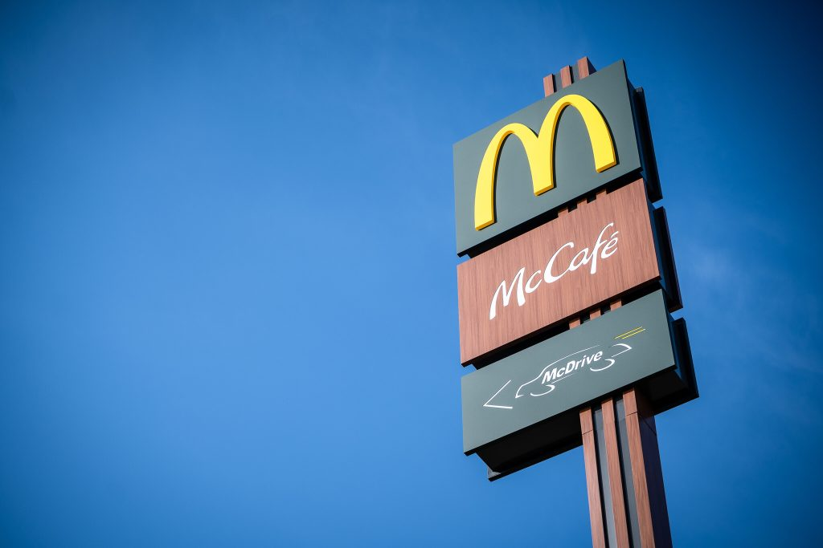 | © Fotó: Pelikán János / kepszerk.hu
Eredeti tartalom: McDonald’s
Továbbította: Helló Sajtó! Üzleti Sajtószolgálat
Ez a sajtóközlemény a következő linken érhető el:

